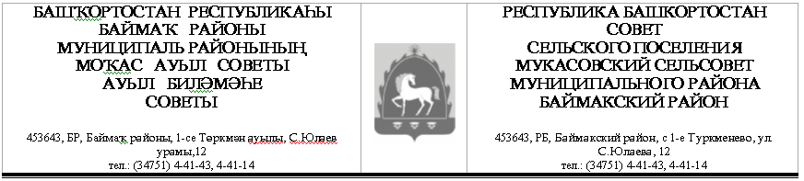
КАРАР РЕШЕНИЕ

28 март 2011 йыл № 16 28 марта 2011 год

О внесении изменений и дополнений
в Устав сельского поселения Мукасовский сельсовет
муниципального района Баймакский район
Республики Башкортостан

Совет сельского поселения Мукасовский сельсовет муниципального района Баймакский район Республики Башкортостан

Р Е Ш И Л :

1. Внести в Устав сельского поселения Мукасовский сельсовет муниципального район Баймакский район Республики Башкортостан следующие изменения и дополнения:
1.1. В части 1 статьи 5:
а) пункт 2 изложить в следующей редакции:
«2) создание муниципальных предприятий и учреждений, осуществление финансового обеспечения деятельности муниципальных казенных учреждений и финансового обеспечения выполнения муниципального задания бюджетными и автономными муниципальными учреждениями, а также формирование и размещение муниципального заказа;»;
б) в пункте 4 слова «тарифов на товары и услуги организаций коммунального комплекса (за исключением тарифов на товары и услуги организаций коммунального комплекса - производителей товаров и услуг в сфере электро- и (или) теплоснабжения),» исключить;
в) дополнить пунктом 4.1 следующего содержания:
«4.1) полномочиями по организации теплоснабжения, предусмотренными Федеральным законом «О теплоснабжении»;».
1.2. В статье 6:
а) дополнить частью 2 следующего содержания:
«2. Подготовку и проведение местного референдума осуществляют комиссии местного референдума. В их систему входят:
1) избирательная комиссия Сельского поселения или территориальная избирательная комиссия, на которую в соответствии с Федеральным законом «Об основных гарантиях избирательных прав и права на участие в референдуме граждан Российской Федерации», Кодексом Республики Башкортостан о выборах возложены полномочия избирательной комиссии Сельского поселения;

2) участковые комиссии местного референдума.

Полномочия избирательной комиссии Сельского поселения по решению Центральной избирательной комиссии Республики Башкортостан, принятому на основании обращения представительного органа Сельского поселения, могут возлагаться на территориальную комиссию.

Вышестоящей избирательной комиссией по отношению к избирательной комиссии Сельского поселения является территориальная избирательная комиссия муниципального района Баймакский район Республики Башкортостан.

Вышестоящей избирательной комиссией по отношению к территориальной избирательной комиссии муниципального района Баймакский район Республики Башкортостан является Центральная избирательная комиссия Республики Башкортостан.»;

б) части 2 – 10 считать соответственно частями 3 – 11.
1.3. В части 4 статьи 17 слова «Финансирование расходов на содержание» заменить словами «Финансовое обеспечение деятельности».
1.4. В пункте 6 части 6 статьи 18 слова «и учреждений, а также» заменить словами «, а также».
1.5. В части 2 статьи 23:
а) в абзаце первом слова «муниципальными учреждениями» заменить словами «муниципальными казенными учреждениями»;

б) в абзаце втором слово «учреждениям» заменить словами «казенным учреждениям».

1.6. В части 2 статьи 31 первое предложение исключить.

1.7. В части 4 статьи 32:

а) в абзаце первом слова «Органы местного самоуправления могут» заменить словами «Сельское поселение может», дополнить предложением следующего содержания: «Функции и полномочия учредителя в отношении муниципальных предприятий и учреждений осуществляет Администрация.»;

б) в абзаце шестом слово «учреждений» заменить словами «казенных учреждений».
2. Настоящее решение обнародовать на информационных стендах по адресу: Баймакский район, с.1-е Туркменево, ул.С.Юлаева, д.12 после его государственной регистрации.

Глава сельского поселения
Мукасовский сельсовет
муниципального района
Баймакский район
Республики Башкортостан Султангазин М.С.

